**石化产品碳排放数据展示系统**

**用户手册**

**北京杰迅鸿翔信息技术有限公司**

目录

北京杰迅鸿翔信息技术有限公司 1

一、石化产品碳排放数据展示系统-后台系统管理页面 3

1、名词解释 3

2、软件说明 3

3、石化产品碳排放数据展示系统-登录页面 4

4、石化产品碳排放数据展示系统-后台管理主页面 4

5、石化产品碳排放数据展示系统-数据管理 4

5.1、调和配置 4

5.1.1、调和装置配置 5

6、装置干气管理 7

6.1、装置干气管理主页面 7

6.2、干气配置 7

7、石化产品碳排放数据展示系统-结果展示 9

7.1、碳足迹分析 9

7.1.1、导出 10

7.1.2、装置模型 11

7.1.2.1、搜索目标装置 11

7.1.2.2、产出碳排放数据列表浮窗 12

7.1.2.3、移动装置方块位置 12

7.1.2.4、移动装置方块连接线/边 13

7.1.3、物料碳足迹信息 14

7.1.4、产品碳足迹 15

7.1.5、碳流向（桑基图） 16

7.1.5.1、桑基图导出 16

7.1.5.2、放大 17

7.1.5.3、缩小 17

7.1.5.4、1:1展示 18

7.1.5.5、总览 18

7.1.5.6、查看装置节点信息 19

7.1.5.7、查看装置间碳排放量 20

7.2、碳排放统计 20

7.2.1、查看装置碳排放 21

# 一、石化产品碳排放数据展示系统-后台系统管理页面

## 1、名词解释

1）碳双峰、碳中和：碳双峰就是指在某一个时点，二氧化碳的排放不再增长达到峰值，之后逐步回落。碳达峰是二氧化碳排放量由增转降的历史拐点，标志着碳排放与经济发展实现脱钩，达峰目标包括达峰年份和峰值；碳中和是节能减排术语。碳中和是指国家、企业、产品、活动或个人在一定时间内直接或间接产生的二氧化碳或温室气体排放总量，通过植树造林、节能减排等形式，以抵消自身产生的二氧化碳或温室气体排放量，实现正负抵消，达到相对“零排放”。

2）产品碳足迹：产品碳足迹(Product Carbon Footprint)，是指沿着产品的整个生命周期，包括从原材料的开采、制造、运输、分销、使用到最终废弃阶段所产生的温室气体排放量。它是碳足迹中应用最广的概念。

3）碳足迹：它标示一个人或者团体的“碳耗用量”。“碳”，就是石油、煤炭、木材等由碳元素构成的自然资源。

4）碳排放：碳排放是关于温室气体排放的一个总称或简称。温室气体中最主要的气体是二氧化碳，因此用碳（Carbon）一词作为代表。虽然并不准确，但作为让民众最快了解的方法就是简单地将“碳排放”理解为“二氧化碳排放”。

5）碳强度：是指单位GDP的二氧化碳排放量。碳强度高低不表明效率高低。一般情况下，碳强度指标是随着技术进步和经济增长而下降的。一些西方发达国家一直批评中国的立场文件中缺乏关于中国减排的量化指标，因此，胡锦涛的2009年9月的G20之旅，也被称为“碳强度”之旅。 碳强度指的是单位GDP的二氧化碳排放量。

6）双碳：碳达峰与碳中和一起，简称“双碳”  。中国承诺在2030年前，二氧化碳的排放不再增长，达到峰值之后再慢慢减下去。

## 2、软件说明

自1990年代以来，人们对确定和量化温室气体排放的兴趣越来越大，以了解其对全球大气的影响，并开始更好地了解不同温室气体的来源及影响。当前的排放是通过诸多方法确定的，包括宏观模型、直接测量、计算和估算。随着时间的推移和经验的增加，对每一种方法的准确性、价值和适用性的了解也在增加。

石化行业作为减排的关键行业，需要一套系统实时展示工厂生产碳排放数据和产品碳足迹，以便于根据数据及时调整生产工艺和调度，满足节能减排的需求。

我司开发的石化产品**碳排放系统能够通过图表等形式展示各个装置生产碳排放数据，通过模型系统导入的模型图和桑基图展示产品碳足迹，掌握产品碳产生的原因和占比**。

## 3、石化产品碳排放数据展示系统-登录页面

用户在登录界面通过输入账号密码，并且验证通过后，可以进入到石化产品碳排放数据展示系统首页。

点击‘重置’可以清空账号密码输入框，方便重新输入；

点击‘用户登录’出现滑块验证，通过后即可登陆成功。



## 4、石化产品碳排放数据展示系统-后台管理主页面

管理员需要输入用户名和密码进行登录，登录过程中可以选择记住密码，下次可以直接登录，验证通过完成登录后进入首页。

## 5、石化产品碳排放数据展示系统-数据管理

点击建模管理菜单列表，打开数据管理，查看子列表。

### 5.1、调和配置

点击菜单栏中调和配置，进入调和配置页面，展示炼厂调和信息表格，主要为产品碳排放量，加工量和产出量等。

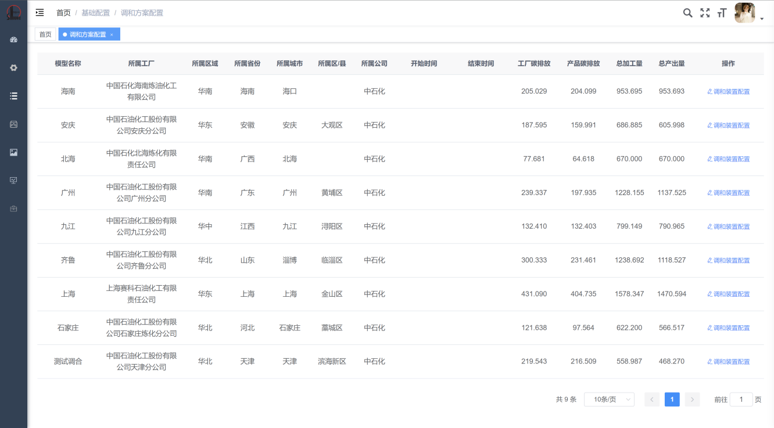

### 5.1.1、调和装置配置

鼠标点击表格右侧操作栏中调和装置配置按钮，显示查看干气配置浮窗。

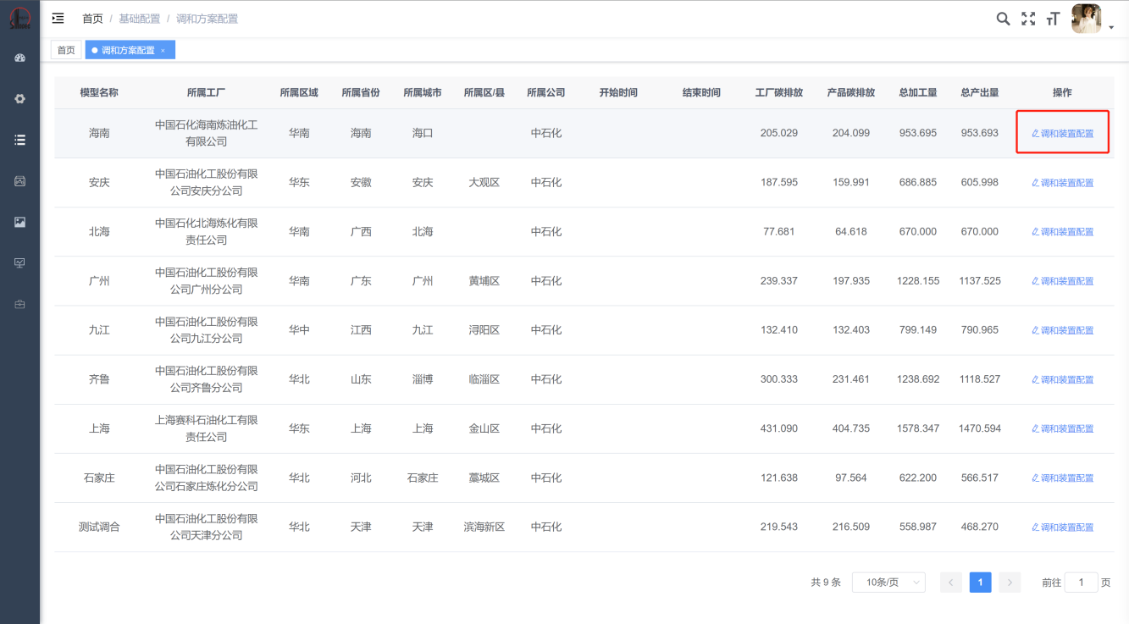

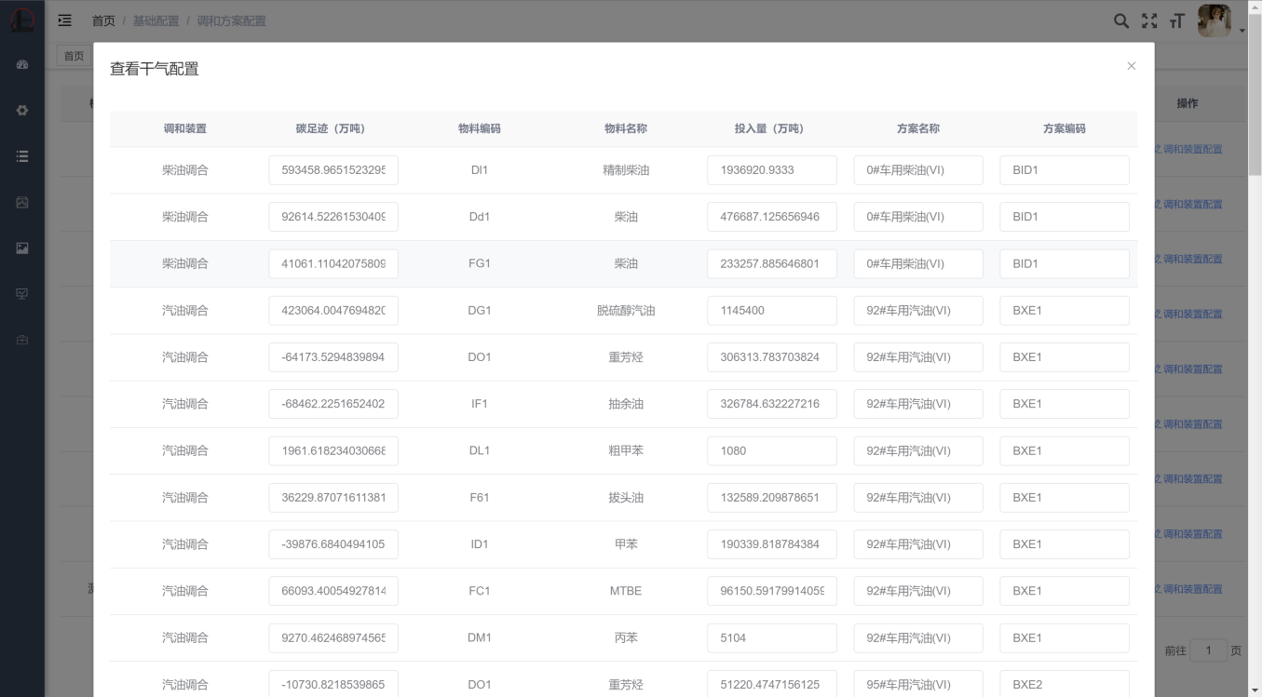

查看干气配置浮窗显示调和装置信息表格，其中表头‘碳足迹（万吨）’、‘投入量’、‘方案名称’、‘方案编码’为可编辑项。

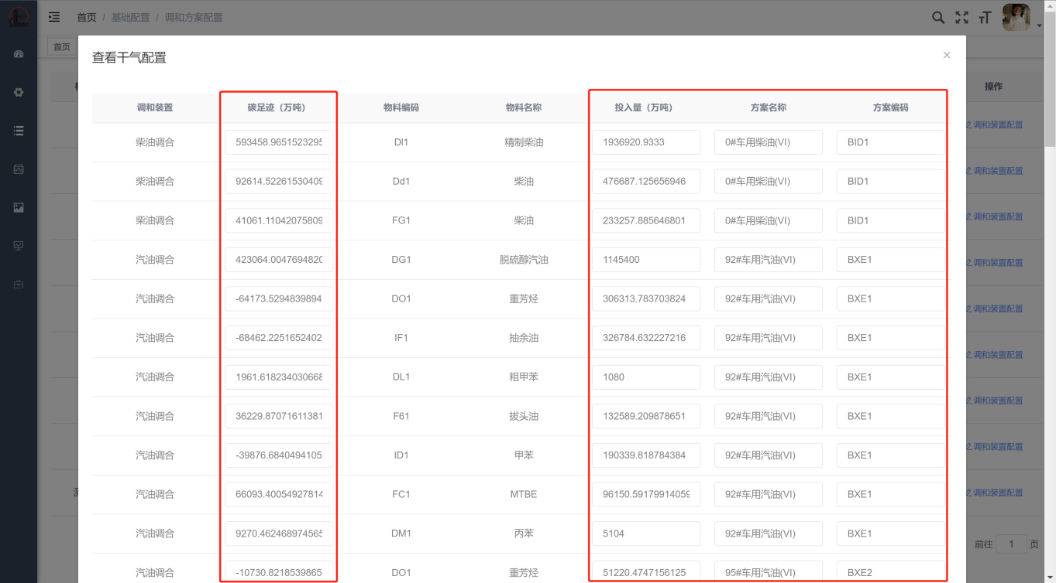

修改数据后，鼠标移出对应的输入框，则保存成功当前修改的单元格数据。

## 6、装置干气管理

### 6.1、装置干气管理主页面

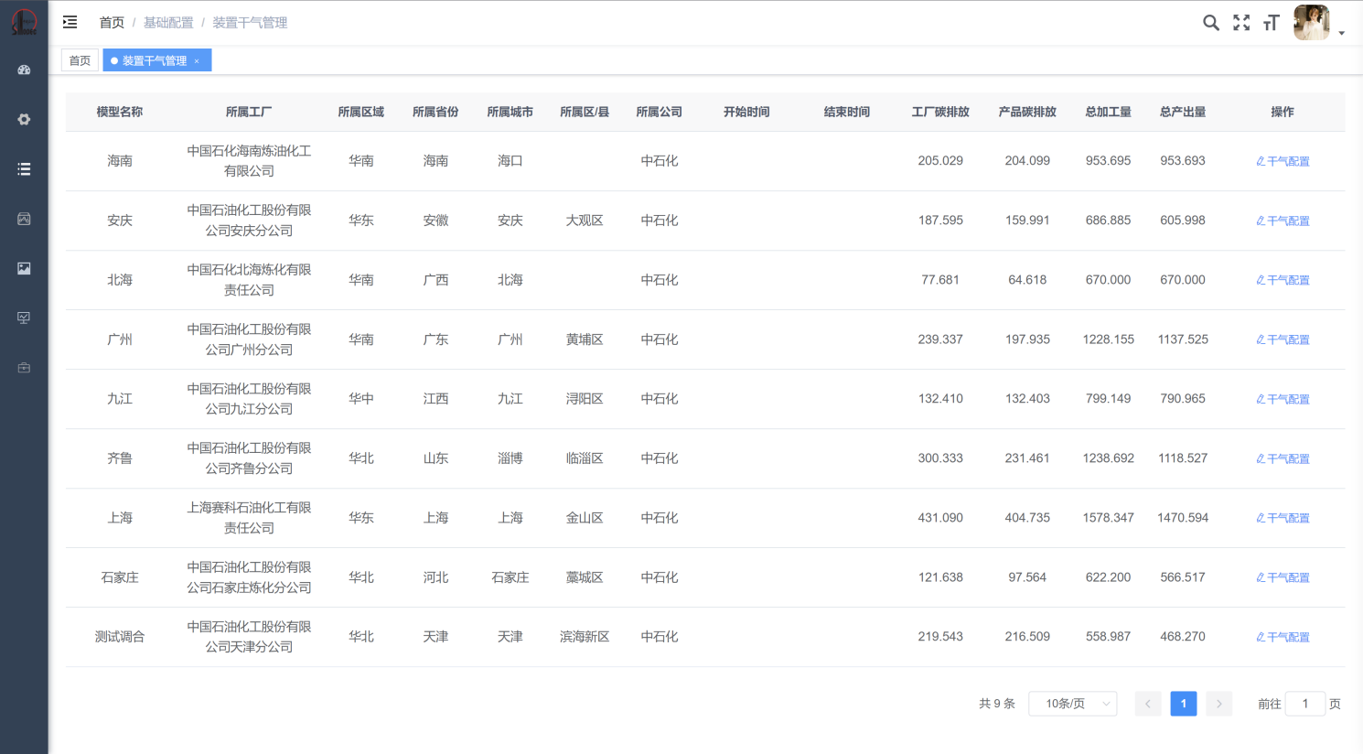

### 6.2、干气配置

鼠标点击表格右侧操作栏中的干气配置按钮，弹出干气配置浮窗。

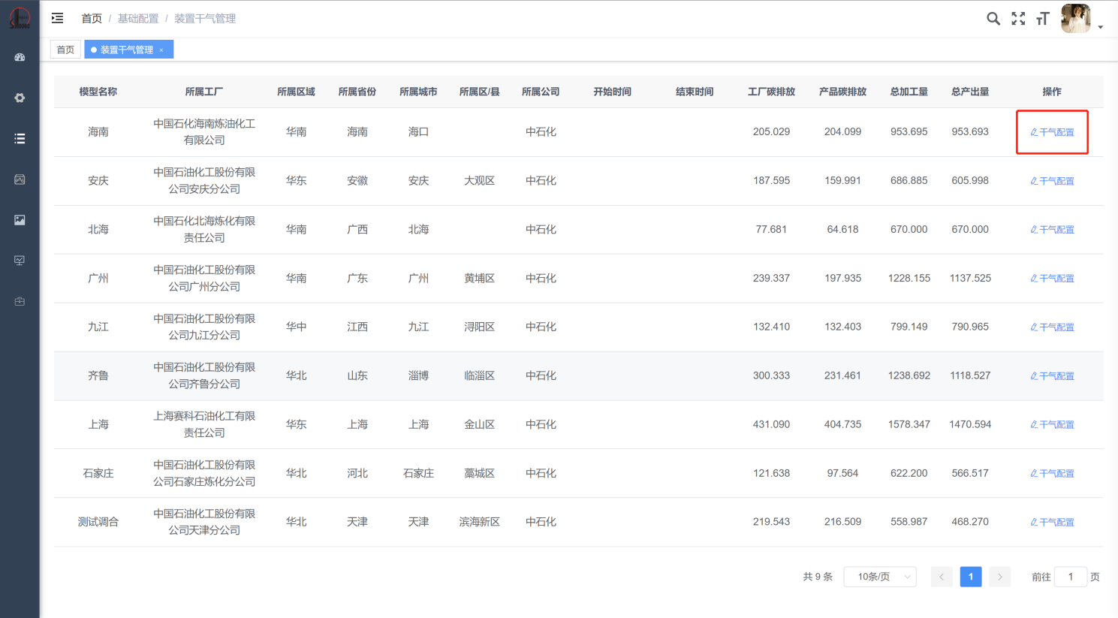

其中，表头‘计算碳’所在列为可编辑列。

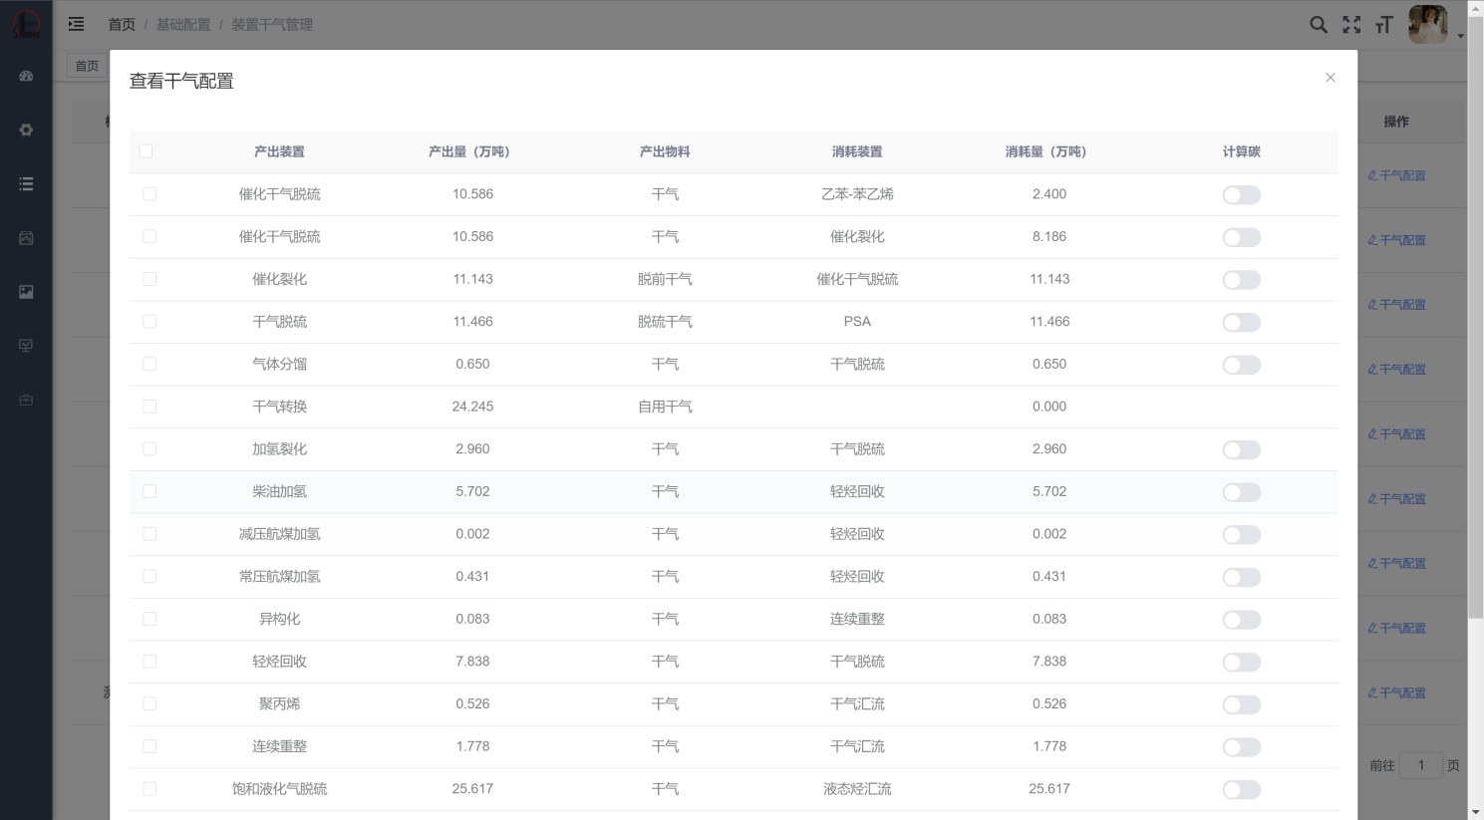

选择想要计算碳的产出装置，点击计算碳单选框即可立即计算修改。

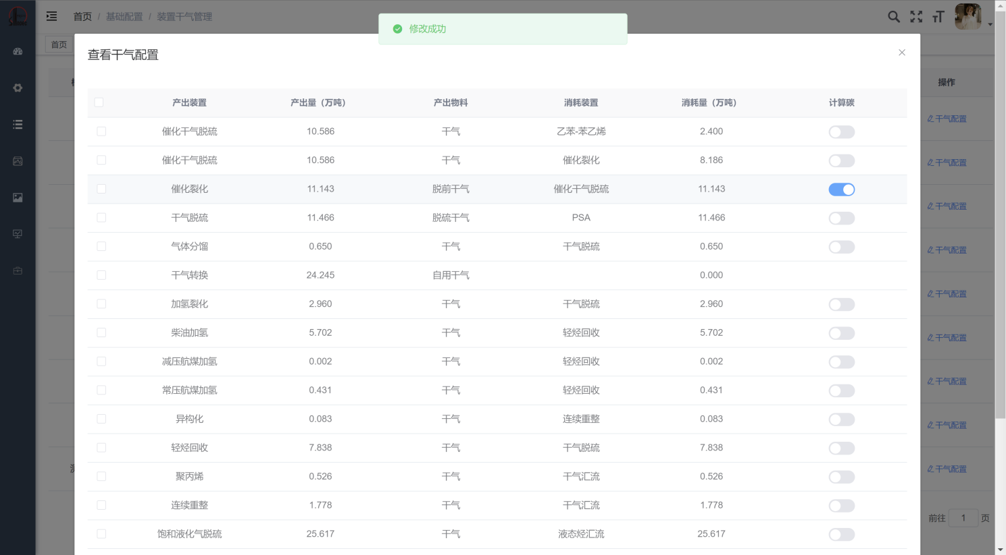

## 7、石化产品碳排放数据展示系统-结果展示

点击结果展示菜单，展开菜单列表，菜单列表包含碳排放统计、碳排放分析。

### 7.1、碳足迹分析

点击碳足迹分析

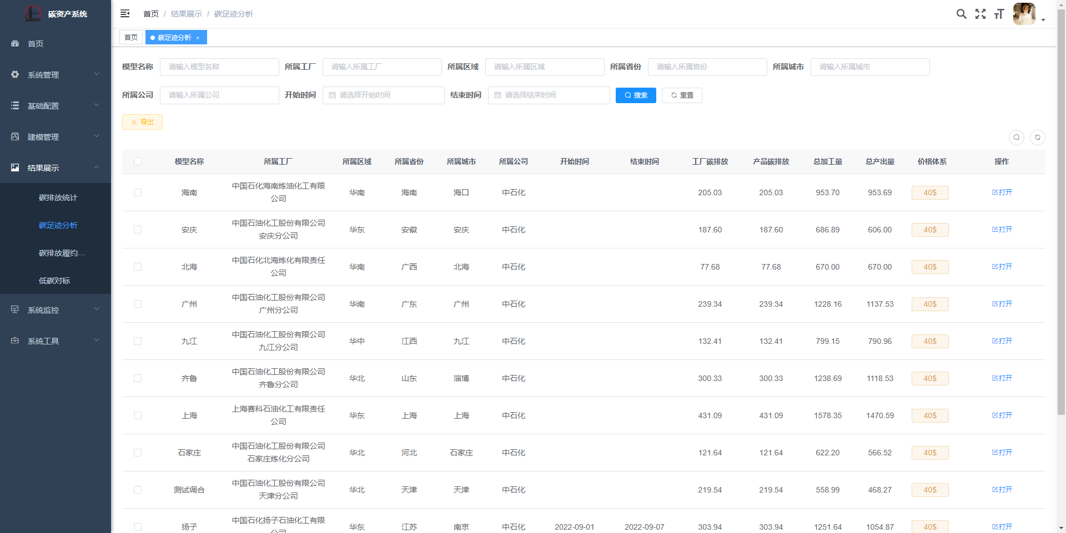

### 7.1.1、导出

点击导出按钮，页面数据导出成功

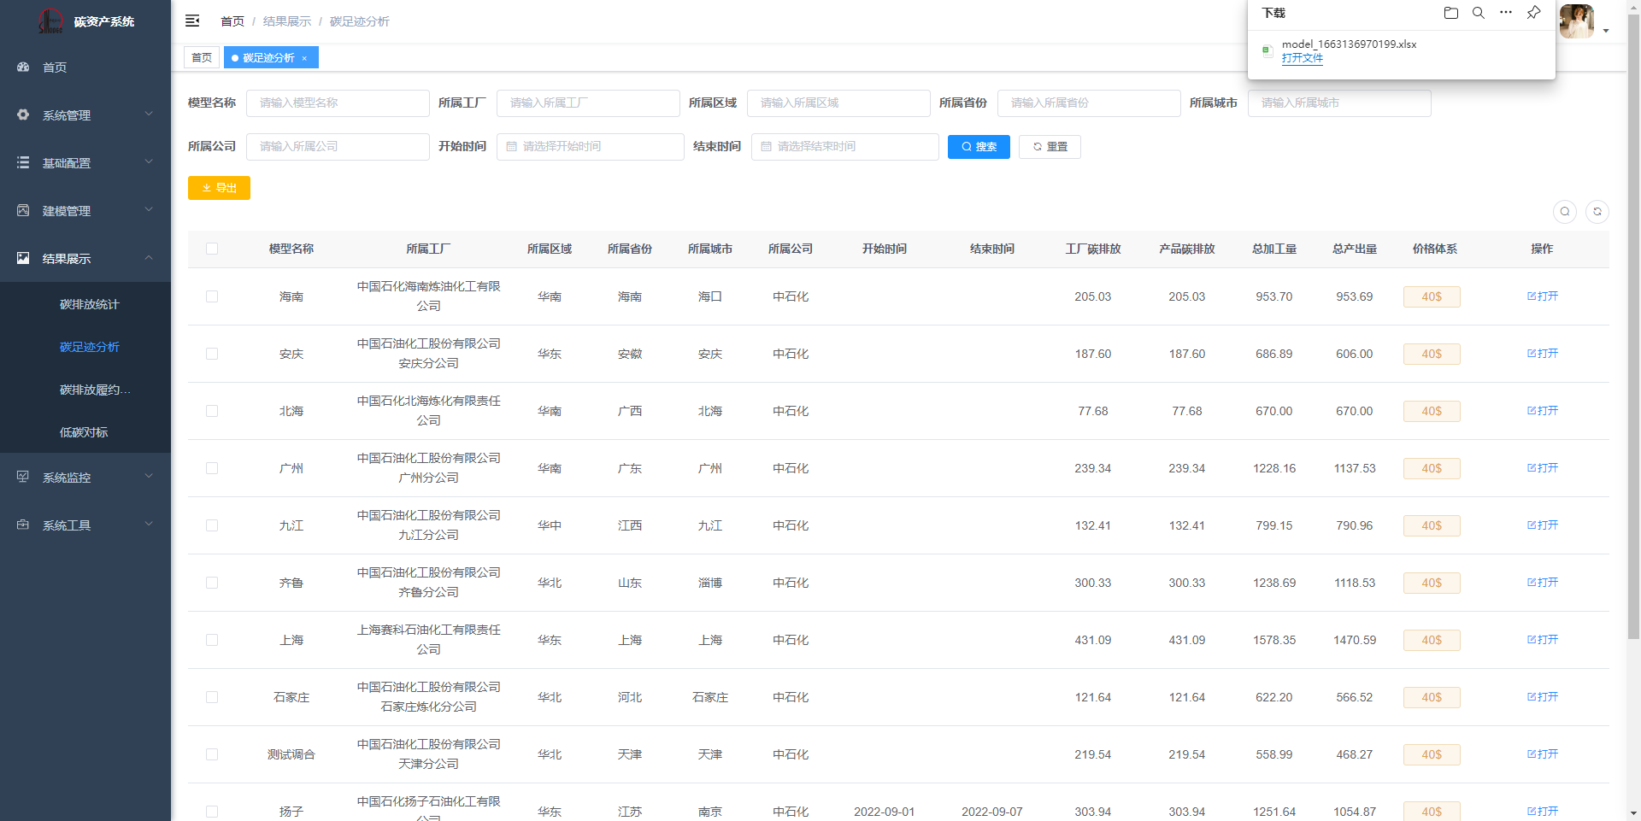

### 7.1.2、装置模型

点击数据项右侧打开按钮，页面弹出装置模型页面

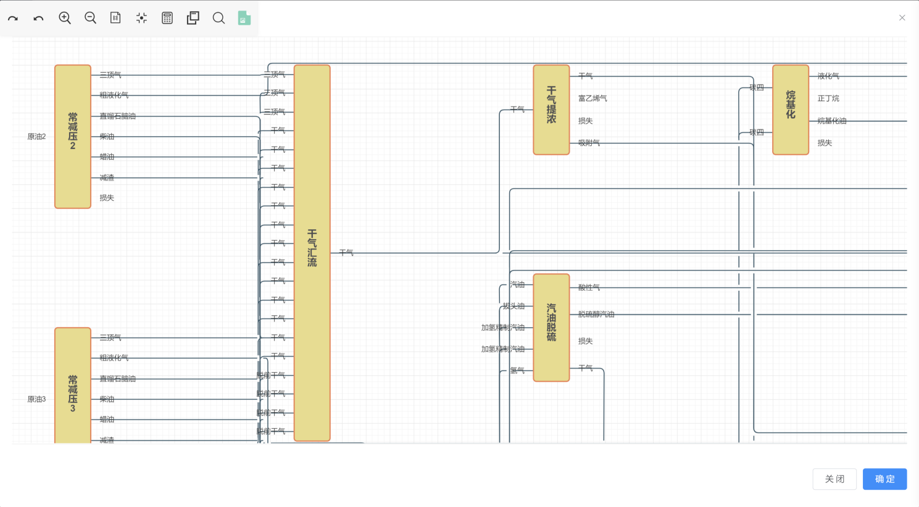

### 7.1.2.1、搜索目标装置

点击工具栏中的搜索按钮，弹出搜索装置浮窗，通过下拉框/直接输入搜索将要进行查找的装置，点击确认按钮，视口移到以目标装置为中心的位置，并且高亮显示。

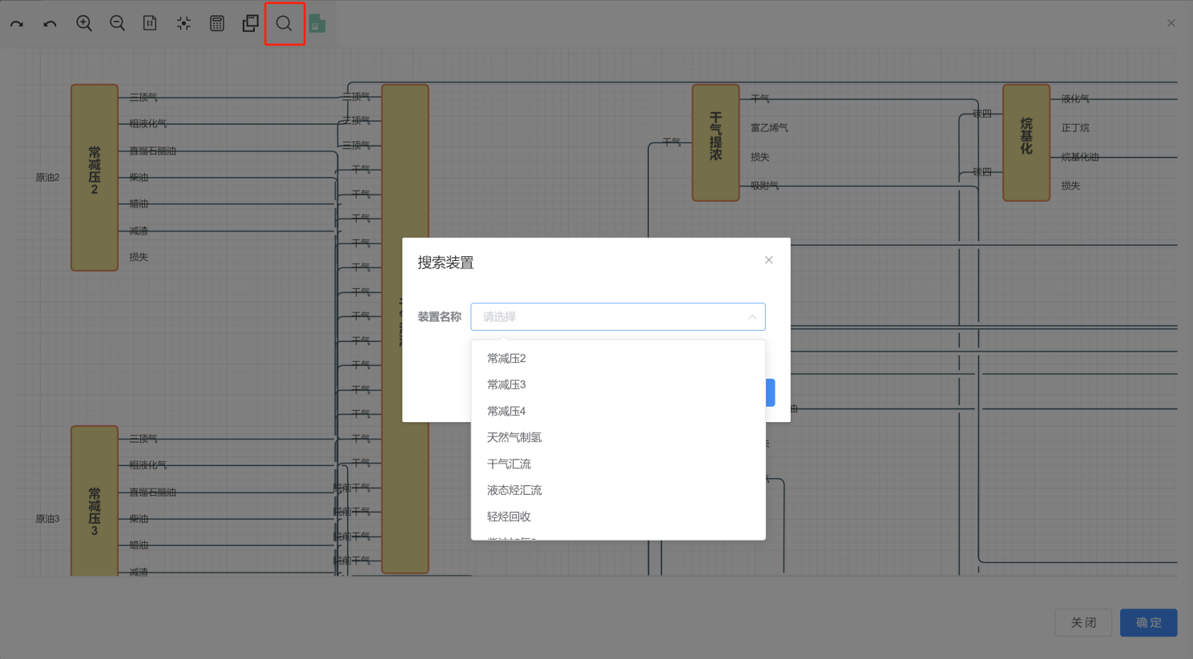

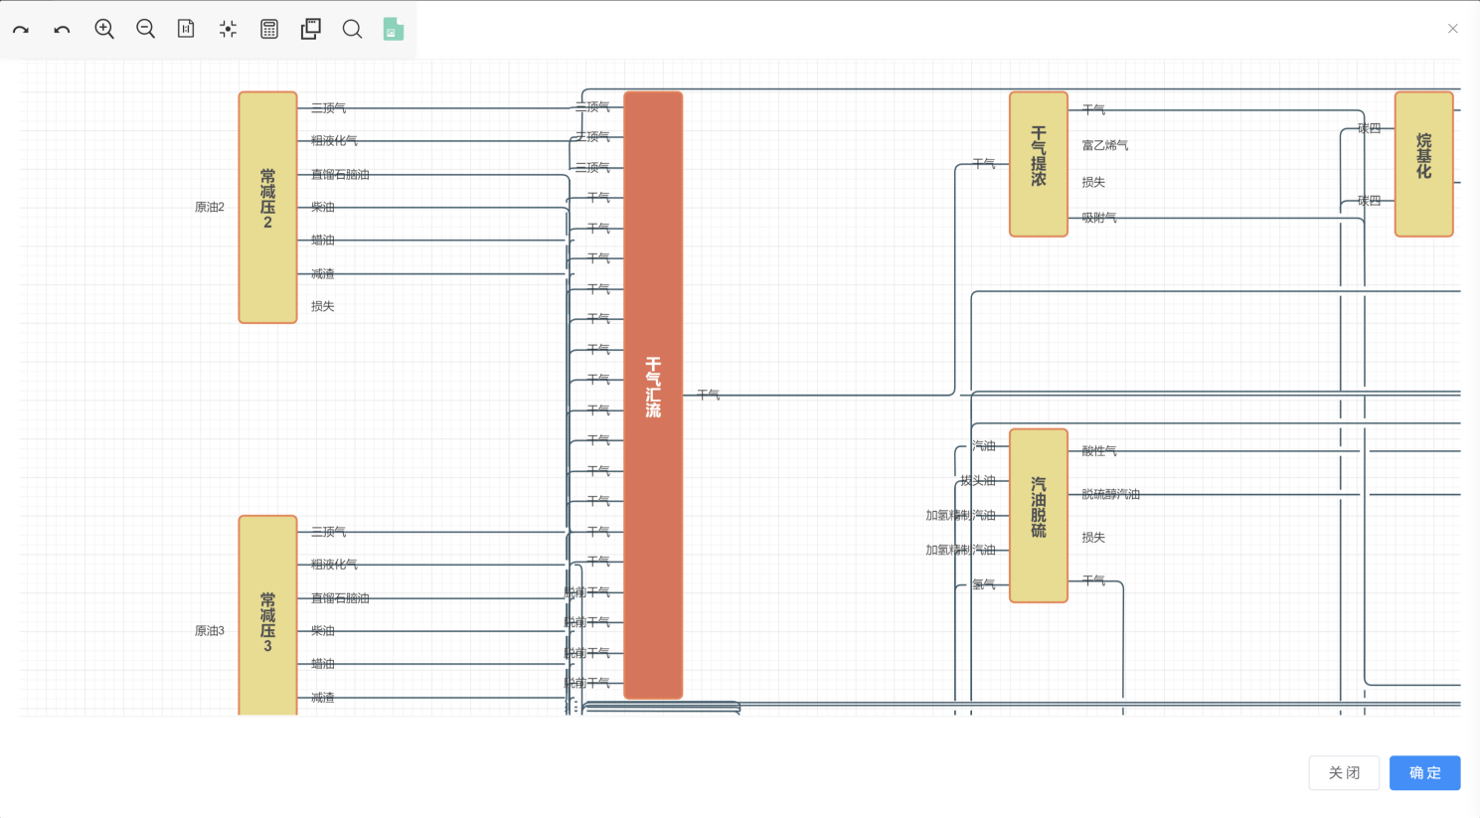

### 7.1.2.2、产出碳排放数据列表浮窗

将鼠标移入到装置模块（方块）或者装置物料（方块上小圆点），出现弹框，显示投入/产出碳排放数据列表，鼠标移除后隐藏悬浮窗。

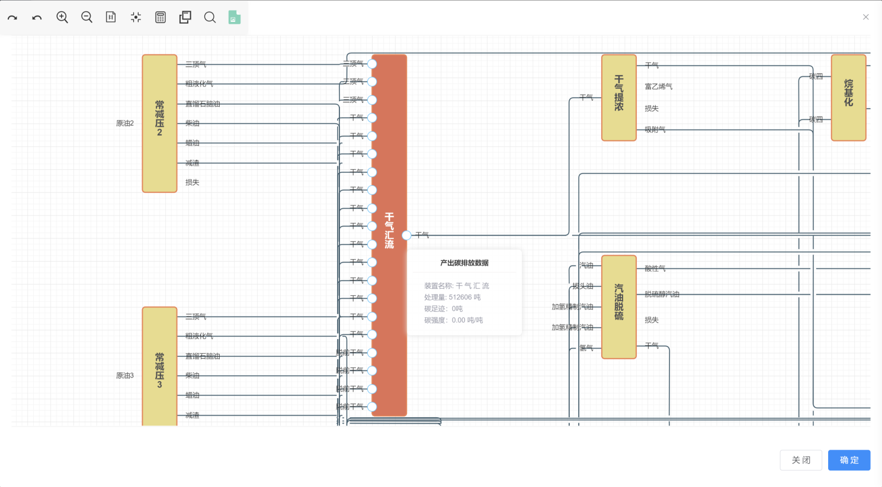

### 7.1.2.3、移动装置方块位置

长按鼠标选中，移动鼠标即可移动到目标位置，如果想下次进入页面保留当前移动的位置，可以在使用完页面之后点击右下角的确定按钮，即可保存成功。

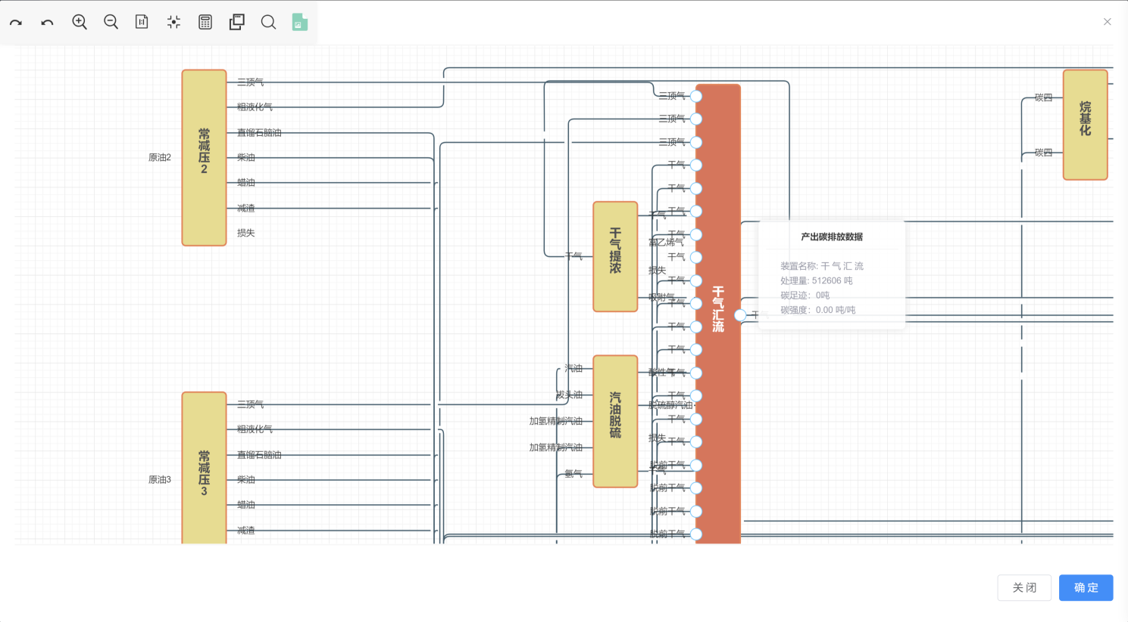

### 7.1.2.4、移动装置方块连接线/边

鼠标点击需要移动的装置连接线，该连接线/边高亮显示。

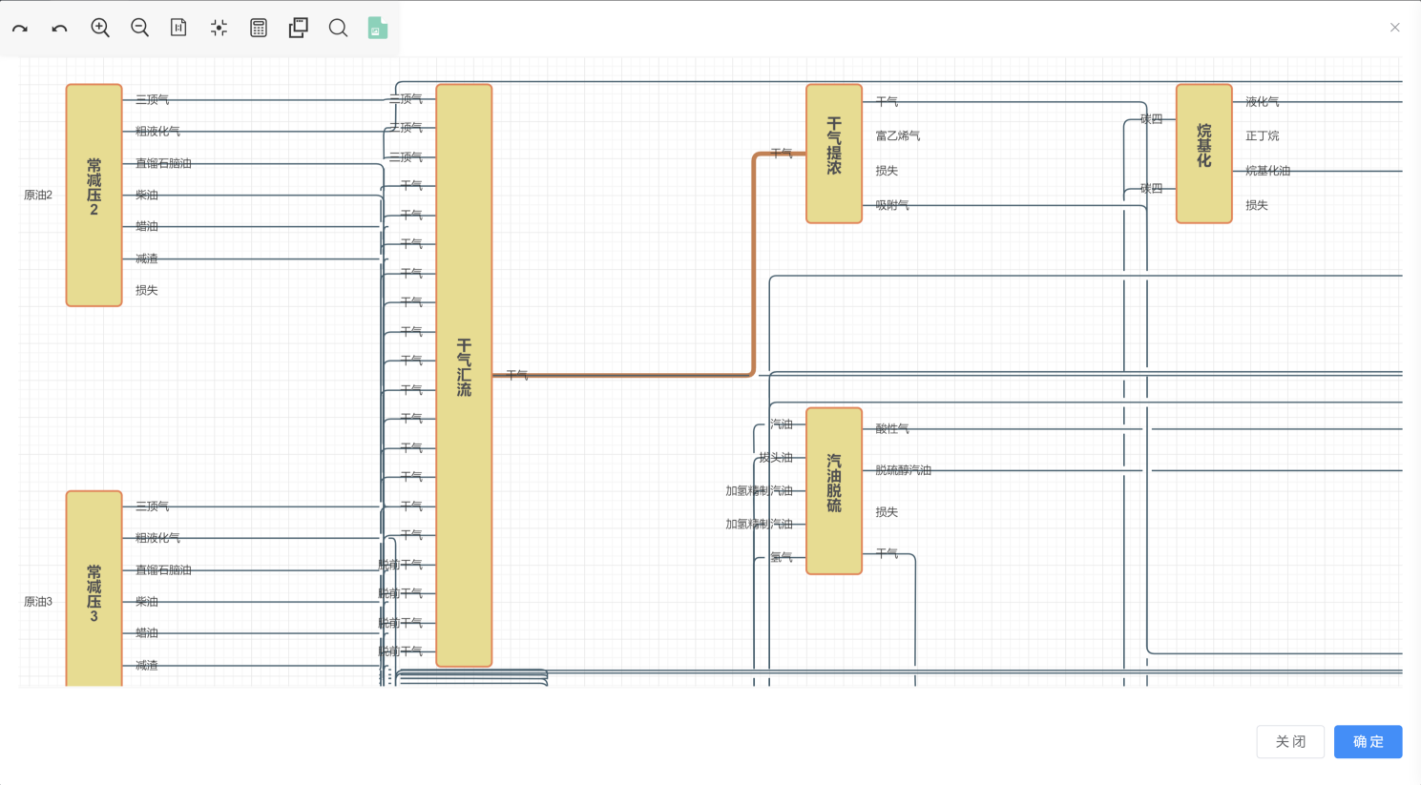

点击将要移动的线/边的位置，出现移动标识小圆点，移动小圆点的位置，线/边的路径也发生改变，松开鼠标移动成功，并且小圆点自动隐藏。如图：

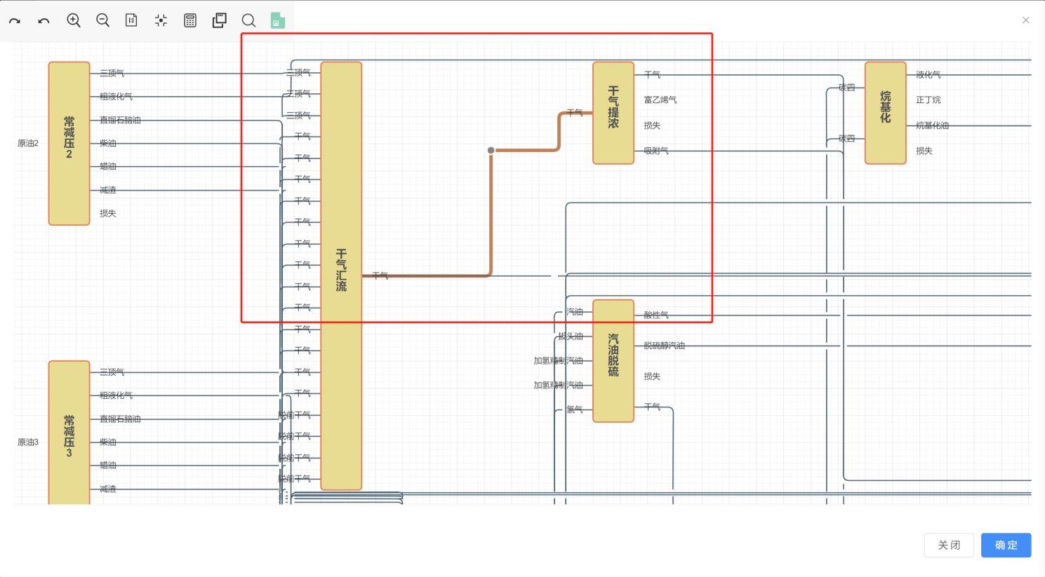

### 7.1.3、物料碳足迹信息

点击装置模型右侧操作栏中的“打开”按钮，出现弹框，选择“物料碳足迹”列表选项，内容栏展示物料碳足迹信息列表。

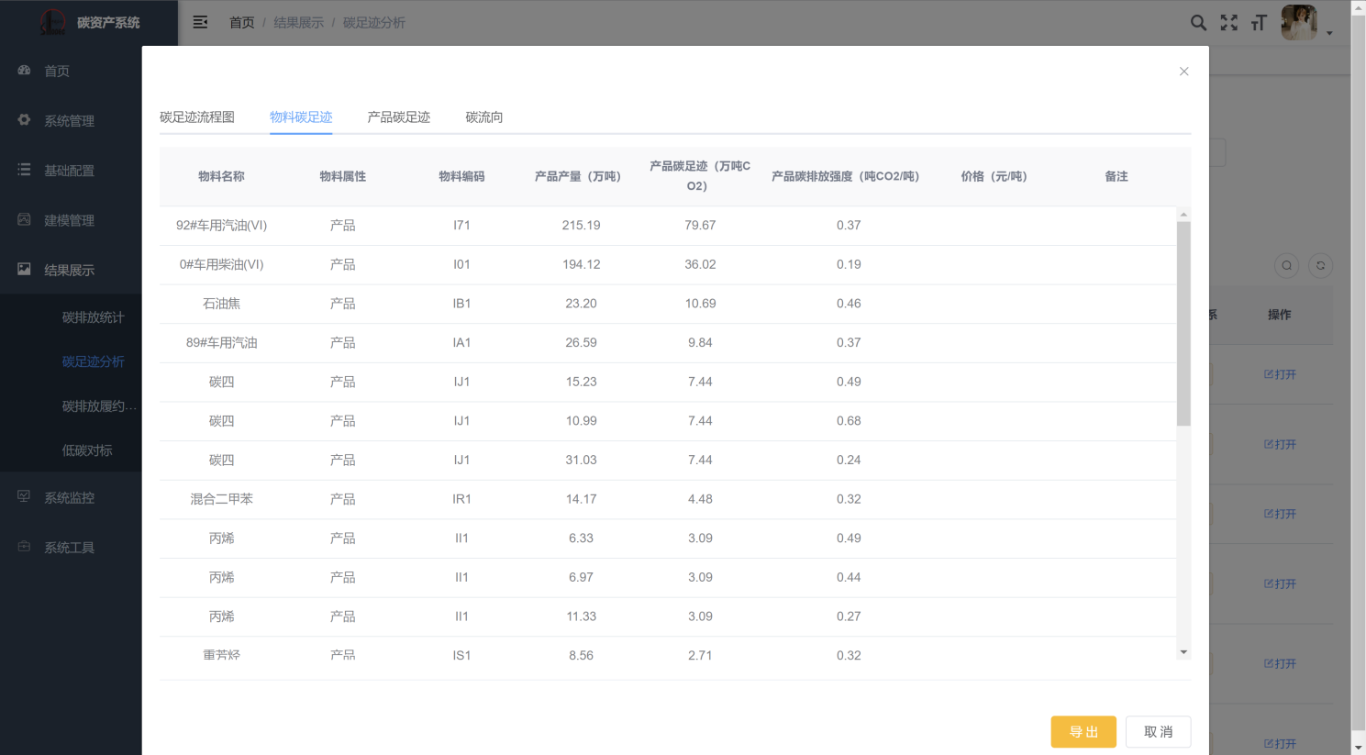

鼠标点击列表右下角导出按钮，导出物料碳足迹列表信息（Excel）

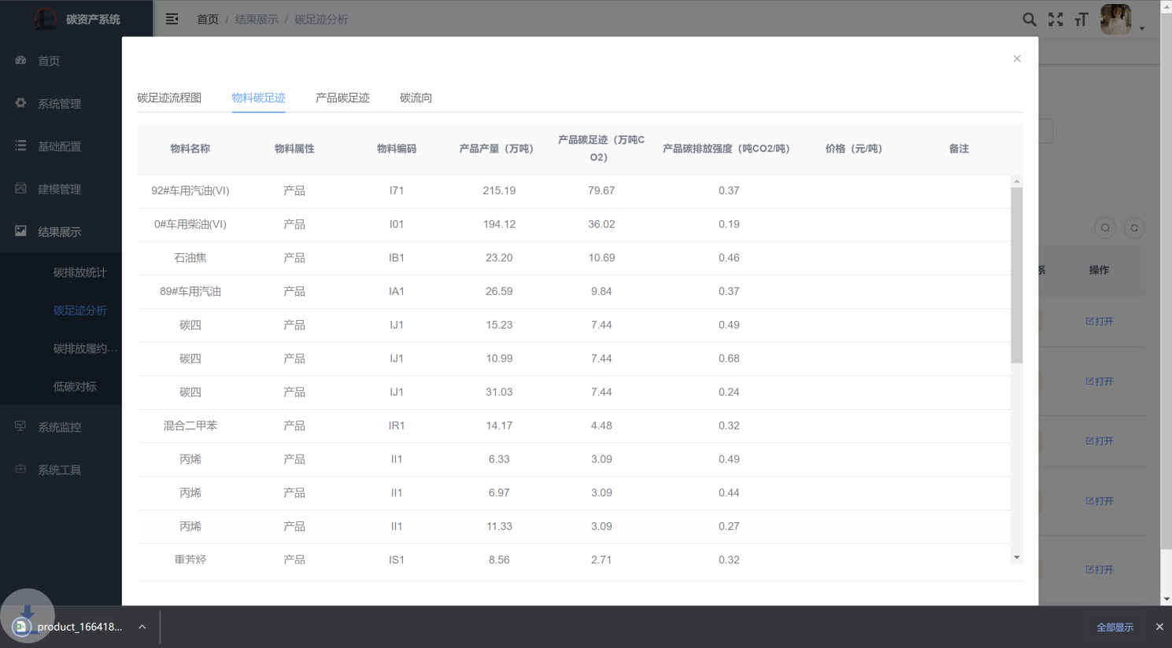

### 7.1.4、产品碳足迹

点击装置模型右侧操作栏中的“打开”按钮，出现弹框，选择“产品碳足迹”列表选项，内容栏出现可视化图形，如下：产品碳排放量柱状图、产品万元产值碳排放柱状图、全厂碳排放总量仪表盘、全厂碳排放强度仪表盘、全厂万元产值碳排放仪表盘。

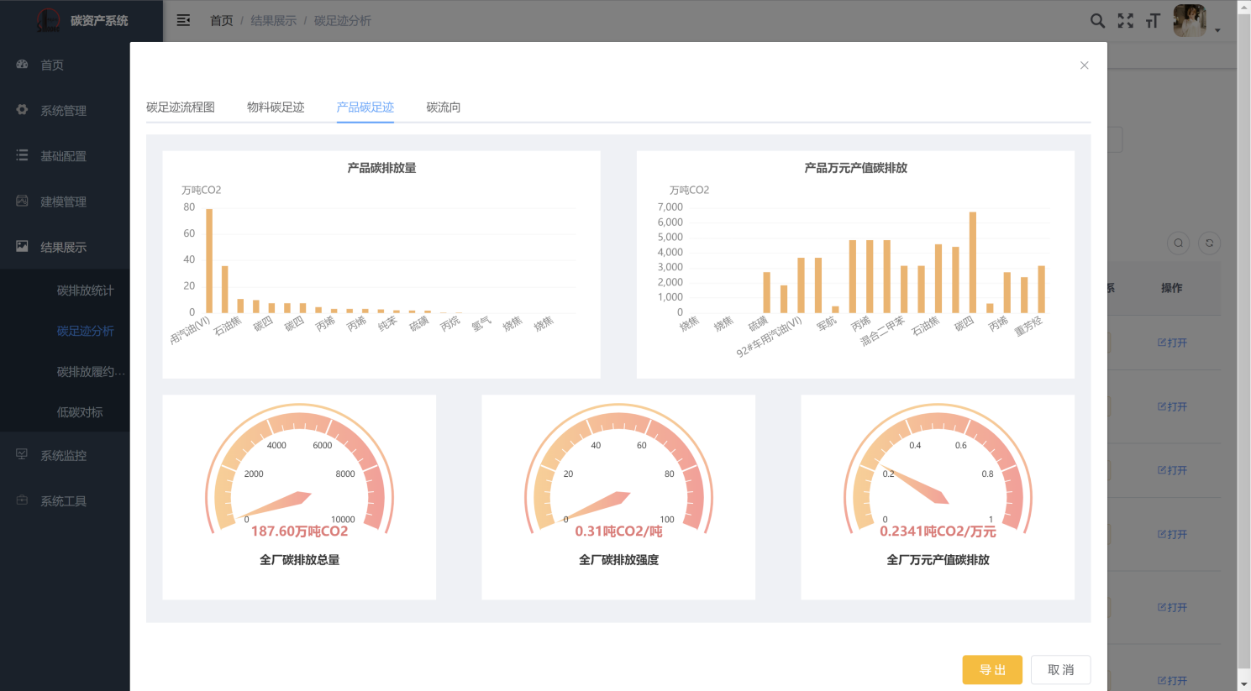

鼠标点击列表右下角导出按钮，导出产品碳足迹图形信息（.Png）。

鼠标移动相应的柱子位置，出现悬浮穿，展示对应碳排放量信息。

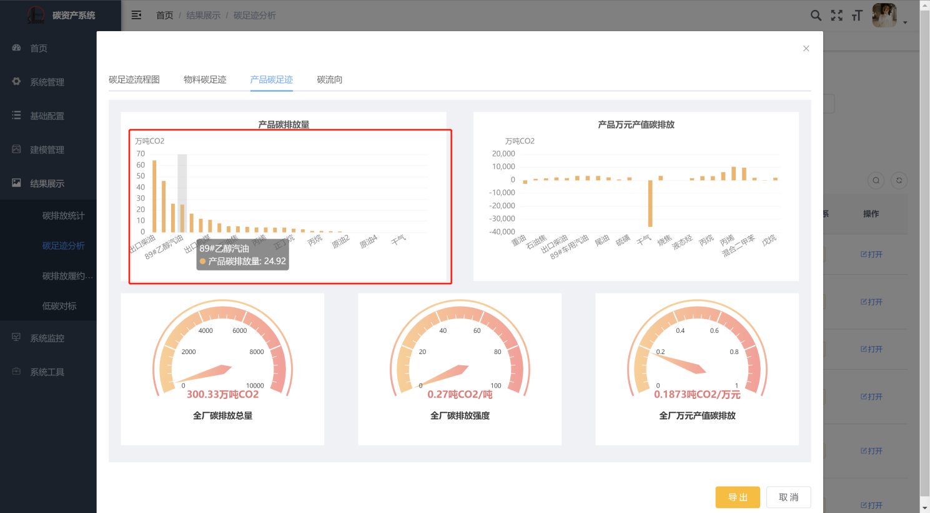

### 7.1.5、碳流向（桑基图）

点击产品碳排放右侧的碳流向，内容栏展示碳流向桑基图，通过此图可以看出装置的碳从哪里来，并且碳的流向，并且可以通过线的宽度粗细代表着碳的数量。

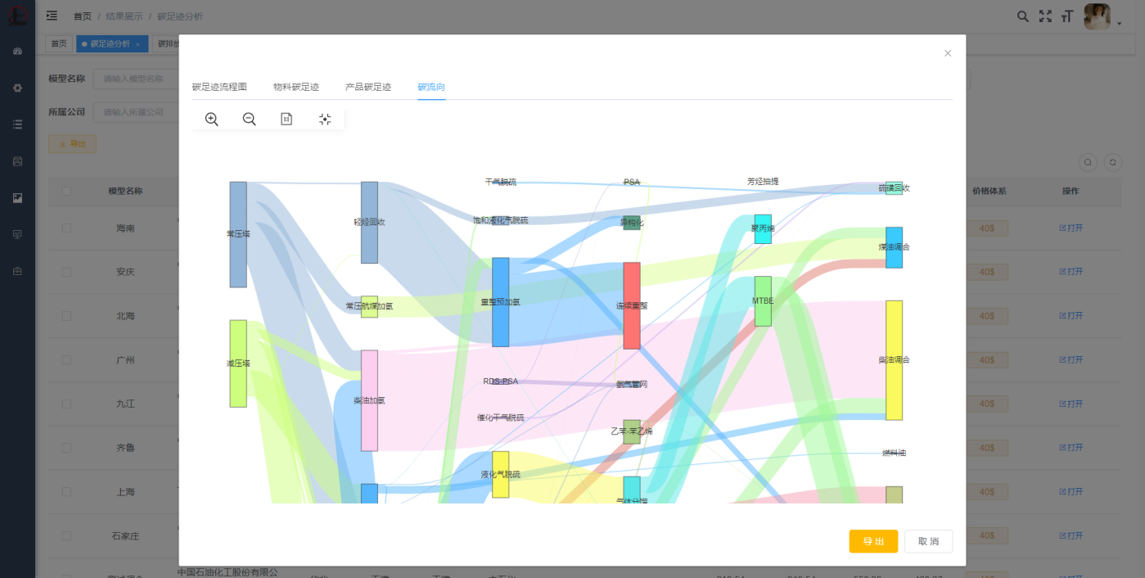

### 7.1.5.1、桑基图导出

点击导出按钮，桑基图导出成功

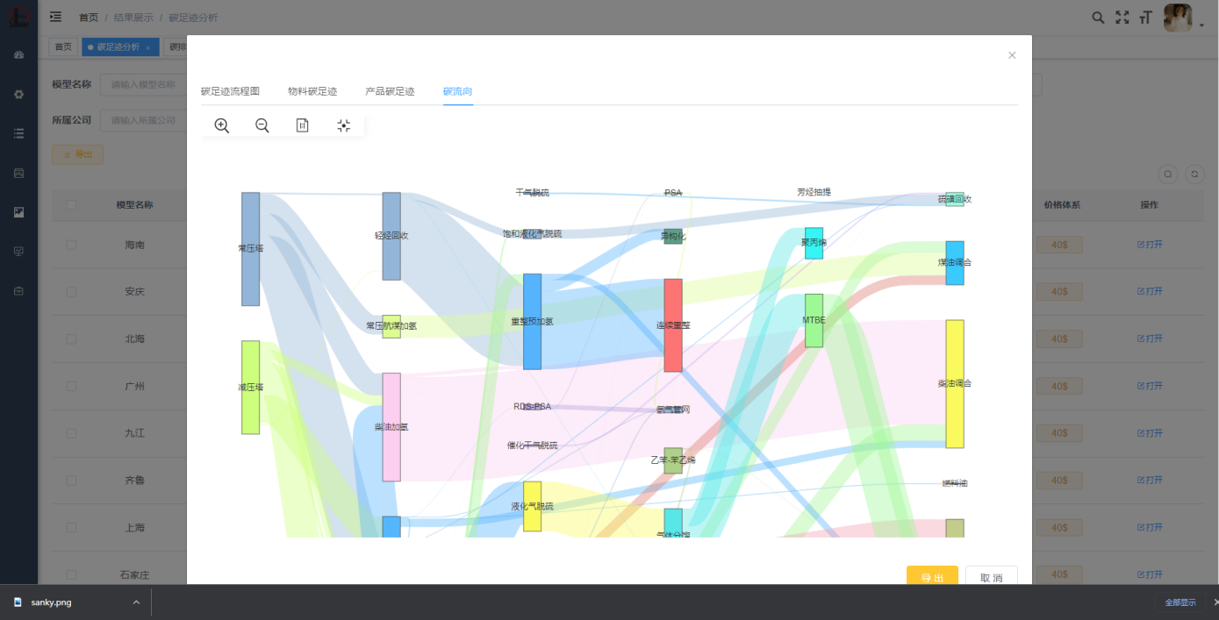

### 7.1.5.2、放大

鼠标左键放大按钮，模型图按比例放大一次

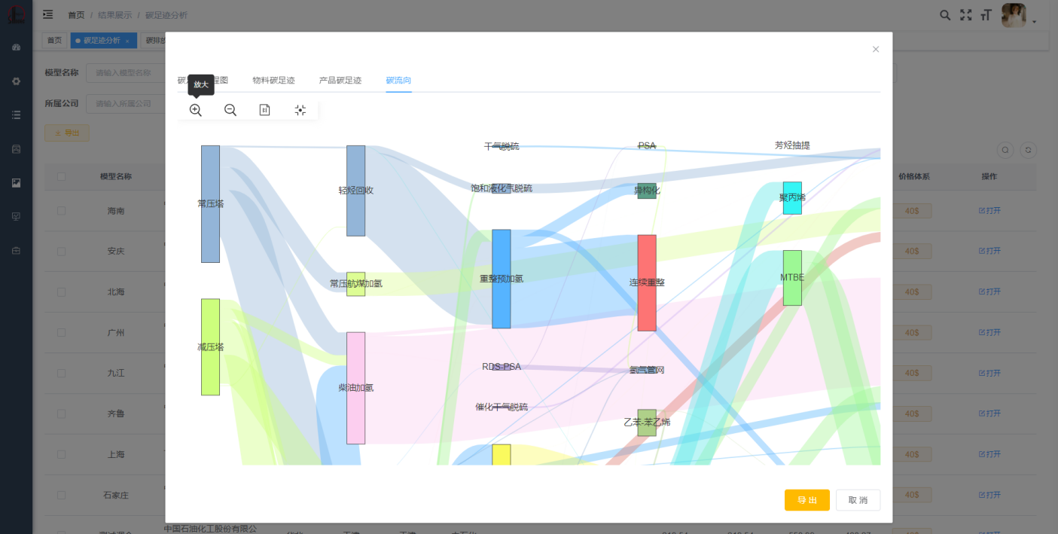

### 7.1.5.3、缩小

鼠标左键缩小按钮，模型图按比例缩小一次

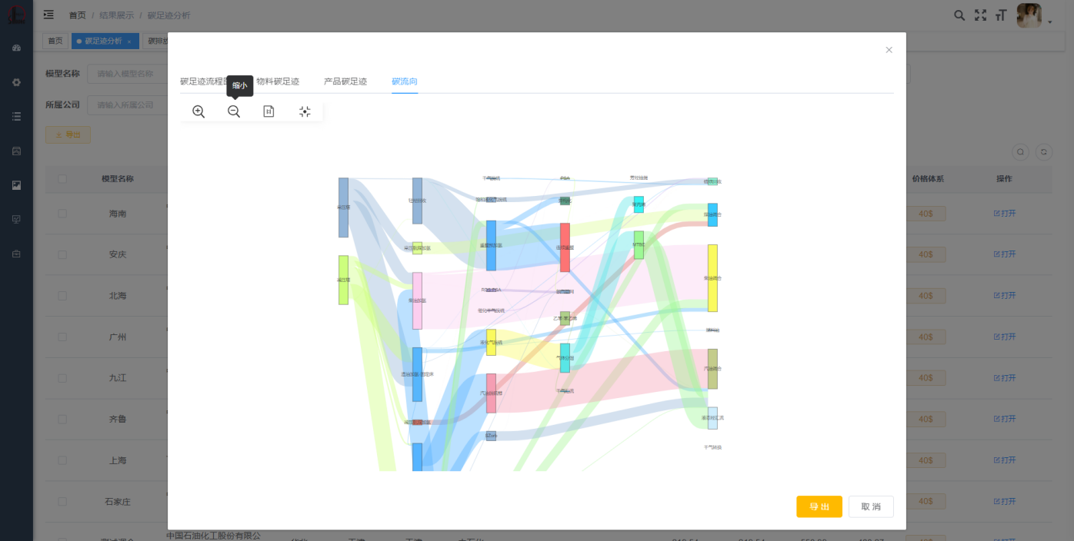

### 7.1.5.4、1:1展示

鼠标左键1:1按钮，模型图按1:1展示

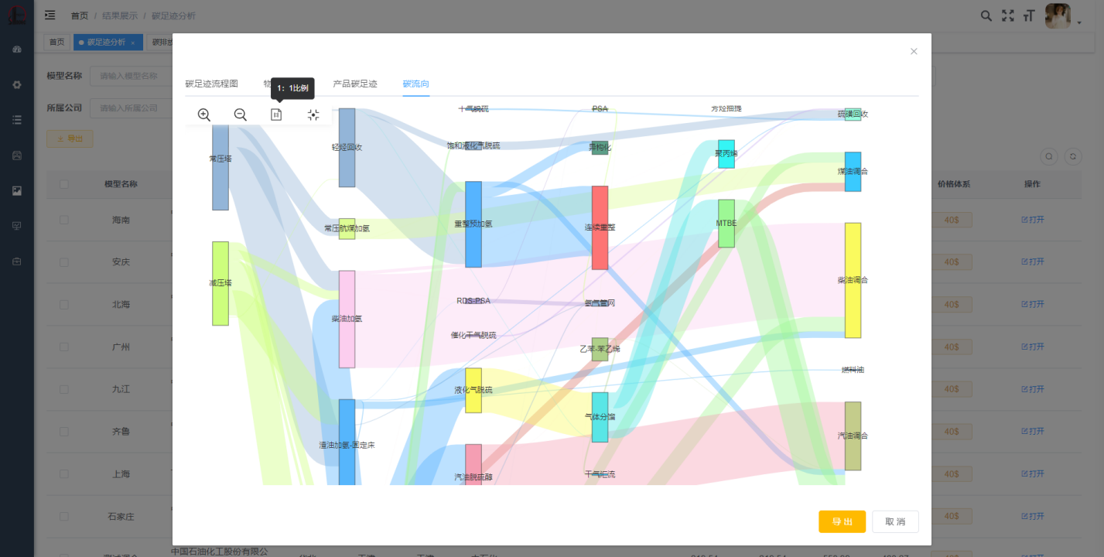

### 7.1.5.5、总览

鼠标左键总览按钮，模型图总览展示

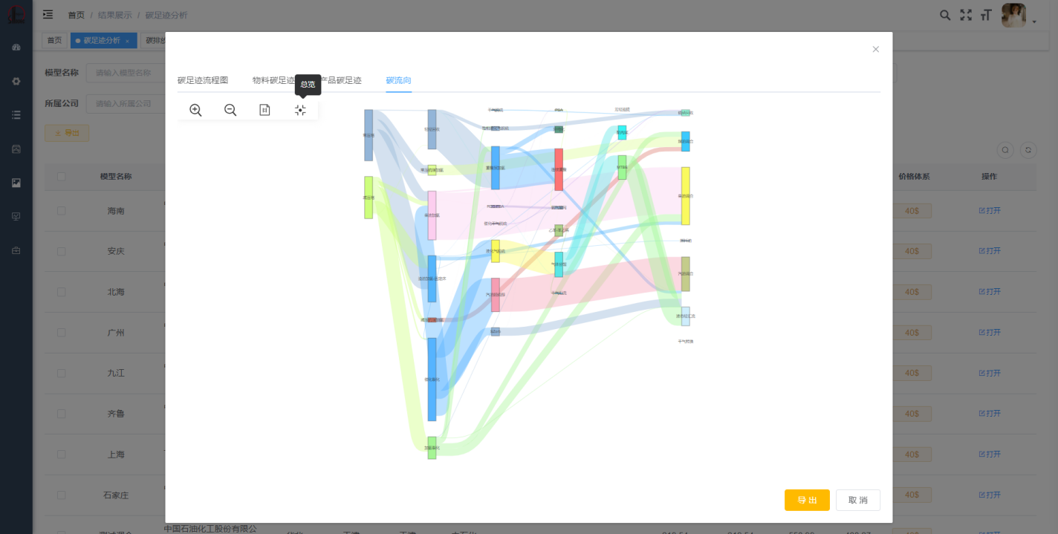

### 7.1.5.6、查看装置节点信息

将鼠标移入想要查看的装置节点上，显示此装置的碳排放信息浮窗，并且与此装置有链接关系的装置全部高亮，其余装置模糊，鼠标移出后隐藏浮窗。

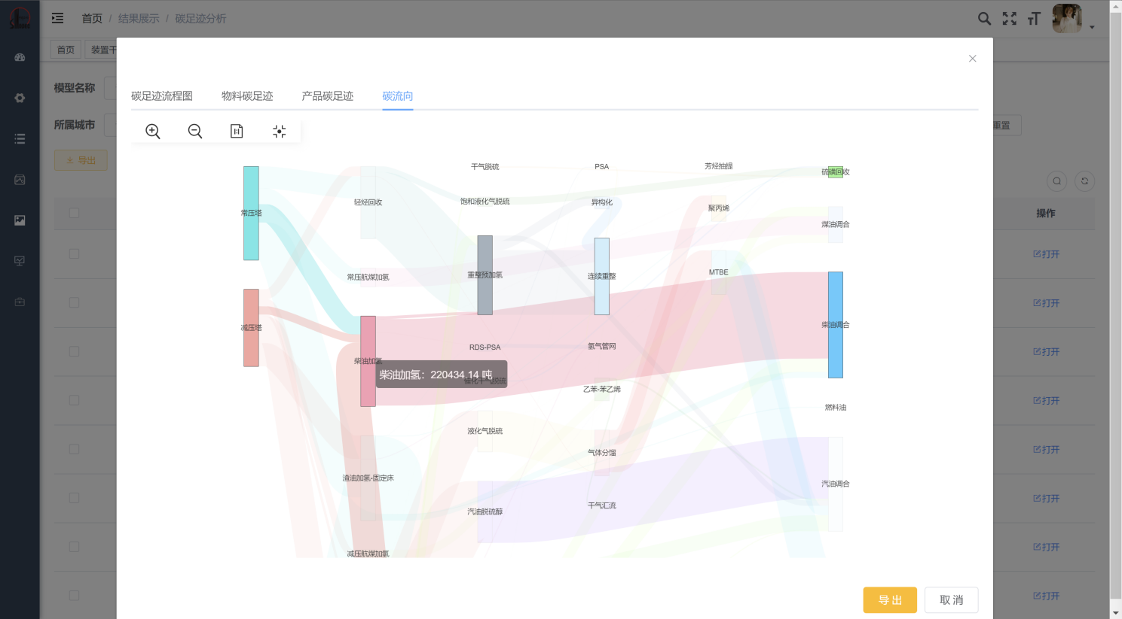

### 7.1.5.7、查看装置间碳排放量

将鼠标移入想要查看的线/边，显示此条线/边的碳排放信息浮窗，起点为产出装置的碳，终点为投入装置的碳，并且高亮此条线/边。

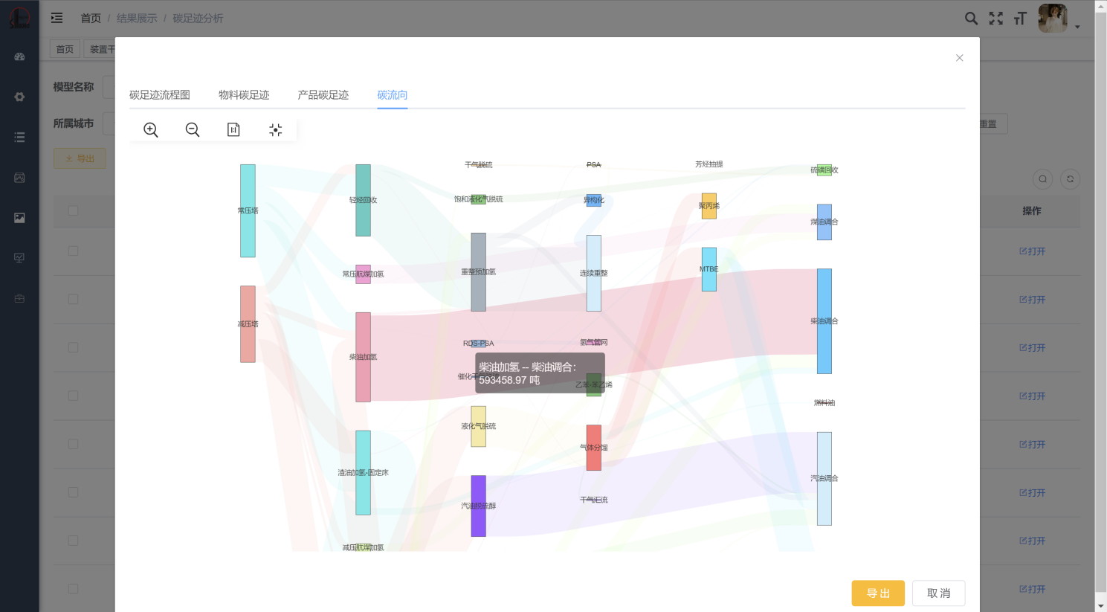

### 7.2、碳排放统计

点击菜单栏中的碳排放统计栏目

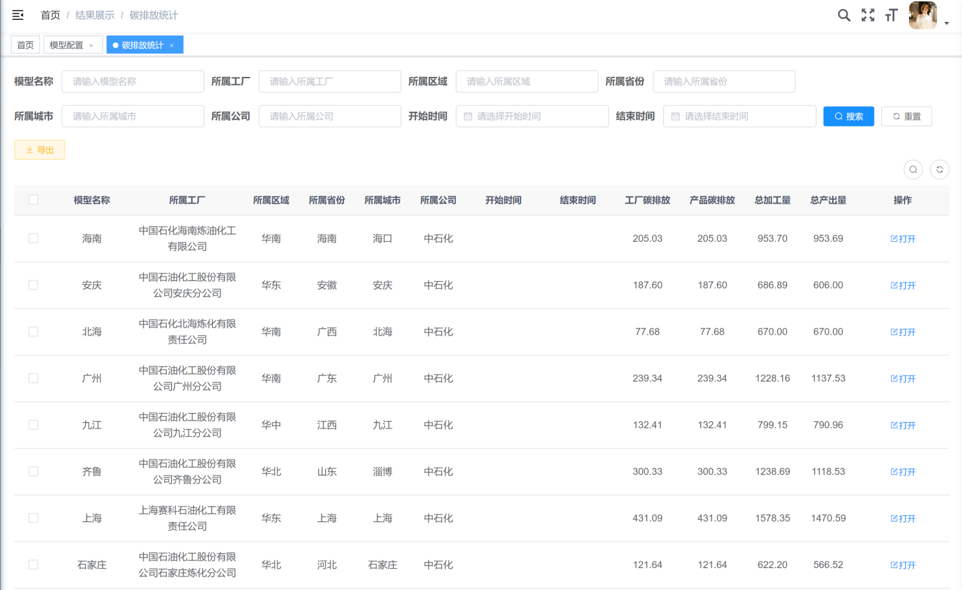

### 7.2.1、查看装置碳排放

点击数据项右侧打开，选择装置碳排放分析图，页面显示出全厂碳排放总量、装置排放类型占比、装置碳排放总量对比、装置碳排放强度对比的统计图，将鼠标移到想要查看的数据信息上，改数据信息高亮显示且弹出详细信息框。

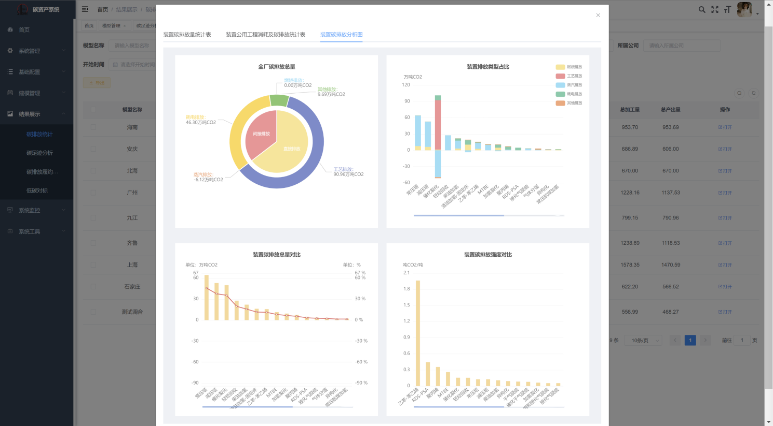

‘全厂碳排放总量’为饼状图，分为直接排放和间接排放，又可细分为：燃烧排放、耗电排放、蒸汽排放、工艺排放、其他排放。

‘装置碳排放类型占比’为堆叠柱状图，用来展示不同装置的各类碳排放量，分为：燃烧排放、工艺排放、蒸汽排放、耗电排放、其他排放。

‘装置碳排放总量对比’为折线柱状图，柱子用来表示不同装置碳排放总量，折线用来表示装置碳排放占比。

‘装置碳排放强度对比’为柱状图，从高到低展示装置碳排放强度。

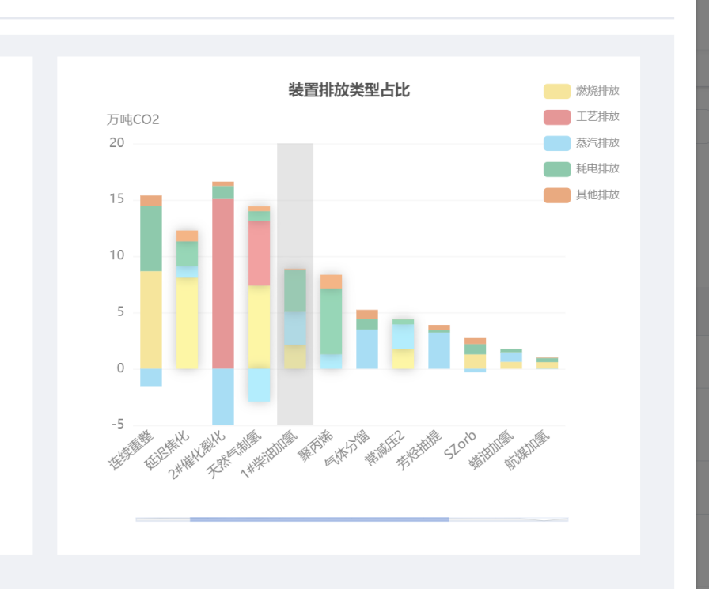

其中，由于装置数量较多，为了提升视觉体验、提高操作性，增加了x轴滚动条，如果不易选中，可直接在图中拖动。